



**Universidad Politécnica de Tulancingo**

**Ingeniería en electrónica y telecomunicaciones**

Realizado por:

**Abad Chávez Carlos Alberto**

**Amador Hernández Ubaldo**

Asignatura:

**Seminario de proyectos**

**Tercer parcial**

**Sistema de alarma GSM**

Catedrático:

**Arturo Negrete Medellín**

Cuatrimestre:

**9no**

Periodo Cuatrimestral

**Mayo-Agosto 2019**

Tulancingo Hgo., a 16 de Agosto de 2019



**U**

**P**

**T**

**Antecedentes**

Hoy en día proteger nuestros bienes sigue siendo una preocupación debido a problemas como los robos en propiedades que nos hacen buscar alternativas que den una solución de alguna manera.

Una de las opciones que existe en el mercado es el uso de sistemas de alarma que nos permiten saber en todo momento si alguien intenta ingresar a nuestras propiedades mediante el uso de sensores y equipos electrónicos.

**Planteamiento del problema**

Existen desventajas con ciertos tipos de alarmas como son el costo además del nivel de seguridad ya que en ocasiones un corte de energía puede dejar fuera de funcionamiento al sistema.

Un tipo de alarma que es relativamente accesible en costo además de poseer energía autónoma por medio de baterías son las alarmas GSM siendo así una solución a algunas de las desventajas que hay al usar estos sistemas.

**Objetivo general**

Este sistema de seguridad busca implementar el GSM implementado en una casa habitación. La idea es utilizar el sistema de comunicación global para teléfono celular a través de una tarjeta SIM y permitir al usuario controlar la seguridad por medio de mensajes de texto al módulo de control central.

**Objetivos específicos**

Tener la idea general del proyecto

Listar y comprar materiales

Investigación

* Sistema GSM
* Tipos de alarmas
* Tipos de sensores para alarmas
* Módulo GSM SIM900 para arduino

Programación

* Tarjeta SIM900 y arduino

Armado del prototipo en físico

Realizar simulaciones

Pruebas de funcionamiento

Terminar detalles

**Justificación**

El sistema GSM se llevará a cabo debido a que no hay mucha bibliografía sobre el desarrollo de este tipo de proyecto.

**Alcances y limitaciones**

Alcances:

Es posible configurar el sistema mediante código para cambiar el número de sensores del sistema y así ajustarlo a las necesidades del lugar donde se instale.

Se puede tener el sistema de alarma de forma inalámbrica sin conexión a internet aunque se requiere de una tarjeta SIM para su funcionamiento.

Limitaciones:

La velocidad del sistema es menor que la de otras alarmas más avanzadas.

La cantidad de información a transmitir también es menor ya que se limita a mensajes SMS y llamadas.

**Aportaciones esperadas**

Realizar un prototipo de alarma GSM para una casa habitación.

Configurar el número de sensores del sistema de acuerdo con las necesidades del lugar.

Personalizar los mensajes de alerta SMS de acuerdo a las preferencias del usuario.

**Marco teórico**

**Sistemas GSM**

El sistema global para las comunicaciones móviles (del inglés Global System for Mobile communications) es un sistema estándar, [libre de regalías](https://es.wikipedia.org/wiki/Libre_de_regal%C3%ADas), de [telefonía móvil](https://es.wikipedia.org/wiki/Telefon%C3%ADa_m%C3%B3vil) digital.



Ilustración Sistema GSM

Un cliente GSM puede conectarse a través de su teléfono con su computador y enviar y recibir mensajes por [correo electrónico](https://es.wikipedia.org/wiki/Correo_electr%C3%B3nico), [faxes](https://es.wikipedia.org/wiki/Fax), navegar por [Internet](https://es.wikipedia.org/wiki/Internet), acceder con seguridad a la red informática de una compañía ([red local](https://es.wikipedia.org/wiki/Red_de_%C3%A1rea_local)/[Intranet](https://es.wikipedia.org/wiki/Intranet)), así como utilizar otras funciones digitales de transmisión de datos, incluyendo el [servicio de mensajes cortos](https://es.wikipedia.org/wiki/Servicio_de_mensajes_cortos) (SMS) o mensajes de texto.

GSM se considera, por su velocidad de transmisión y otras características, un estándar de [segunda generación](https://es.wikipedia.org/wiki/Telefon%C3%ADa_m%C3%B3vil_2G) (2G). Su extensión a [3G](https://es.wikipedia.org/wiki/Telefon%C3%ADa_m%C3%B3vil_3G) se denomina [UMTS](https://es.wikipedia.org/wiki/UMTS) y difiere en su mayor velocidad de transmisión, el uso de una arquitectura de red ligeramente distinta y sobre todo en el empleo de diferentes protocolos de radio ([W-CDMA](https://es.wikipedia.org/wiki/W-CDMA)).

**Alarmas GSM**

Las alarmas GSM son aquellas cuya principal característica es la conexión inalámbrica entre los elementos que la componen como cámaras, sensores, detectores, panel central y equipos, estas característica la hacen muy fácil y económica de instalar ya que no requieren de grandes trabajos de cableado físico para su operación.

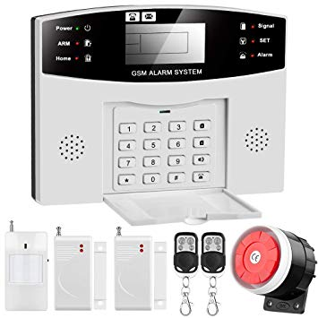

Ilustración Alarma GSM comercial

Un sistema de alarma GSM se caracteriza por tener un módulo de comunicación que, al igual que los teléfonos móviles, utiliza una tarjeta SIM para enviar y recibir señales. Gracias esta vía de comunicación, los sistemas de alarma GSM no necesitan conectarse a la red telefónica fija o a internet para funcionar. De esta forma, un posible sabotaje por corte de línea no afecta al sistema de alarma, que es capaz de seguir transmitiendo señales para mantener su protección en todo momento.

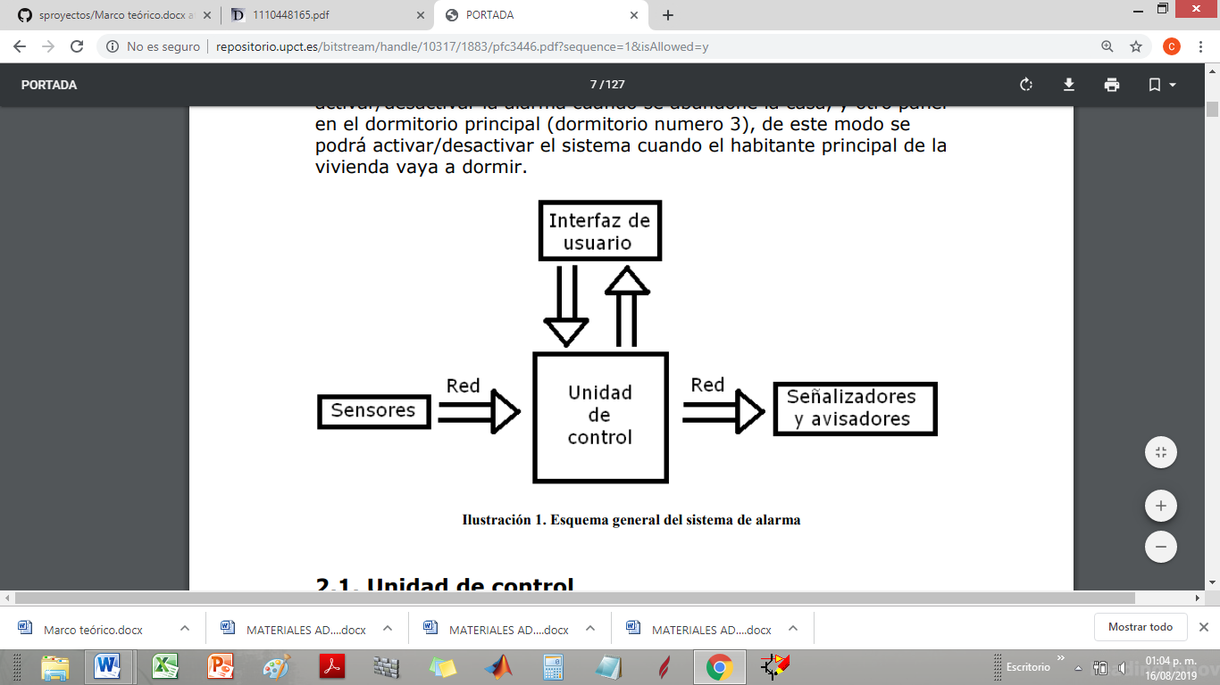

Ilustración Esquema general de un sistema de alarma

**Detectores y sensores**

Los detectores y sensores son dispositivos capaces de percibir fenómenos físicos e informar por medio de una señal de alerta, estos dispositivos son esenciales para el funcionamiento de los sistemas de alarma.

La diferencia entre ambos radica en que los sensores además de detectar las anormalidades también pueden medir la magnitud física o química de esta.  
De manera general son útiles en la protección contra incendios, disuasión sobre intrusiones no deseadas y notificación sobre accesos no autorizados.

Los más utilizados son los de humo, incendio y calor que son capaces de detectar la presencia de humo y protegen de las consecuencias de este, el nivel de sensibilidad puede ser configurado según las necesidades, también alertan sobre incendios de materiales que no generan humo.

Los sensores de gas son muy utilizados en las cocinas de hogares y restaurantes para detectar la presencia de altas concentraciones de gases que podrían generar una explosión o incendio.

Los infrarrojos miden la cantidad de radiación térmica y electromagnética para informar sobre aquello que no detecta la luz visible.

Para proteger los accesos no deseados en puertas y ventanas, los sensores magnéticos son ideales ya que permiten informar a la central de alarma sobre aperturas no permitidas, también pueden controlar la temperatura ambiental.

La presencia de intrusos a zonas protegidas es detectada a través de sensores de movimiento, comúnmente se colocan en áreas perimetrales para evitar intrusiones en casas u empresas.

Evitar la presencia de agua en lugares no adecuados puede evitar la pérdida de activos importantes, para ello los detectores de inundación son utilizados para emitir una señal de alarma para advertir su presencia.

Los detectores de rotura de cristal emiten señales de alarmas al detectar a través de sus micrófonos especializados los ruidos característicos. Los sensores interactúan con la central de alarma para mantener la seguridad de tu casa o empresa y a su vez, esta informa a las autoridades adecuadas en caso de ser necesarias.

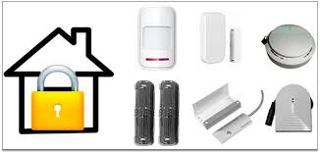

Ilustración Detectores y sensores para sistemas de alarma

**Módulo para GSM SIM900**

**Descripción**

El módulo SIM900 es un Shield ultra compacto y confiable, basado en el chip SIM900 compatible con Arduino Uno y Mega. Puede trabajar en frecuencias gsm/gprs para realizar llamadas de voz, envío de SMS y fax.

**Características**

* Se controla y configura mediante protocolo UART, usando comandos AT.
* Por default la velocidad UART está establecida en 19200 baudios.
* El SIM900 se puede conectar directamente a una pc vía un chip FTDI232.
* Una de las funciones más interesantes es que posee un súper capacitor con su propio circuito de alimentación, capaz de funcionar como RTC y dar información de fecha y hora.

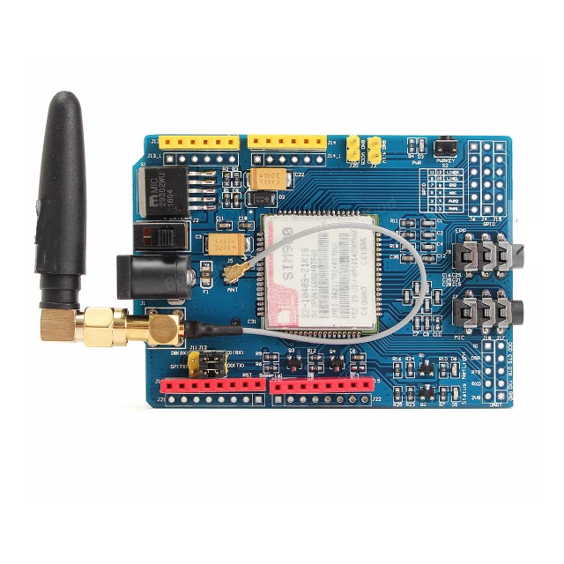

Ilustración Módulo SIM900 para GSM

* Es compatible con Arduino
* Compatible GSM fase 2/2+Clase 4 (2 W (AT) 850 / 900 MHz)
* Consumo de 1.5 mA
* Voltaje de alimentación mínima: 9 V
* Voltaje de alimentación máxima: 20 V
* Bandas de frecuencia: 850/900/1800/1900MHz
* Estación móvil: GPRS Clase B
* Servicio de mensajerí­a (cortos): Enví­o de pequeñas cantidades de datos a través de la red.
* Pila embebida TCP/UDP: Carga de datos a un servidor web
* Altavoz y tomas de auriculares: 2 conectores Jack 3.5 mm
* Temperatura de operación mínima: -40 °C
* Temperatura de operación máxima: 85 °C
* Dimensiones: 75 mm X 55 mm X 10 mm

**Incluye**

* Antena
* 3 Adaptadores para SIM

**Metodología**

Inicialmente se listaron los materiales como se muestra en seguida:

LISTA DE MATERIALES

* 1 Arduino MEGA 2560 o Arduino Uno
* 1 módulo GSM/GPRS SIM900
* 1 pantalla LCD 16×2
* 2 LEDS (rojo y verde)
* 4 resistencias de 330 Ω
* 6 resistencias de 4.7 KΩ
* 1 potenciómetro de 10 KΩ
* 6 pulsadores
* Cables
* Protoboard.
* Maqueta de casa habitación

Los materiales más comunes se obtuvieron primero como se muestra en la siguiente imagen:

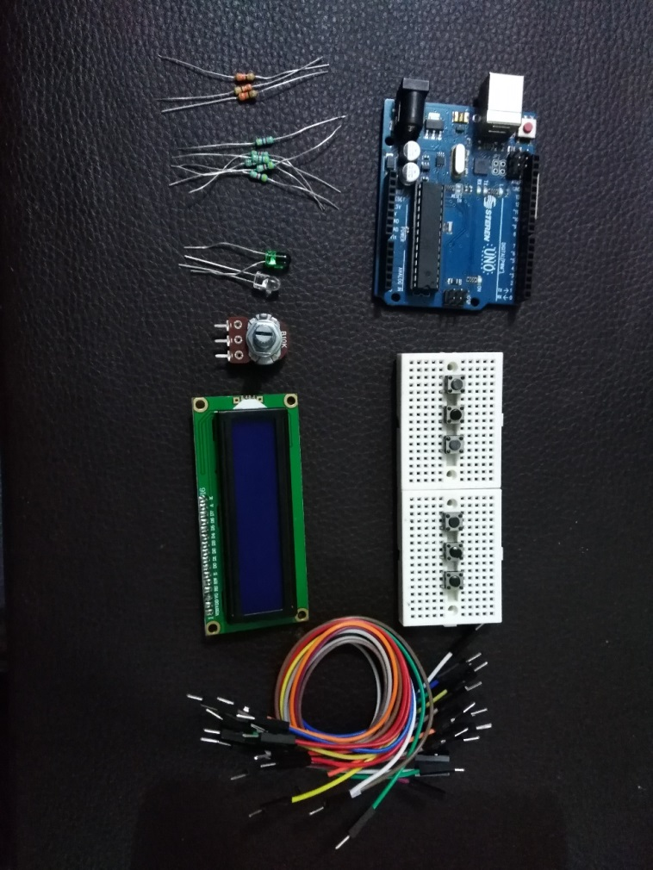

Ilustración 6 Materiales conseguidos inicialmente

El módulo GSM se compró en línea debido a su escasez en las tiendas de electrónica:

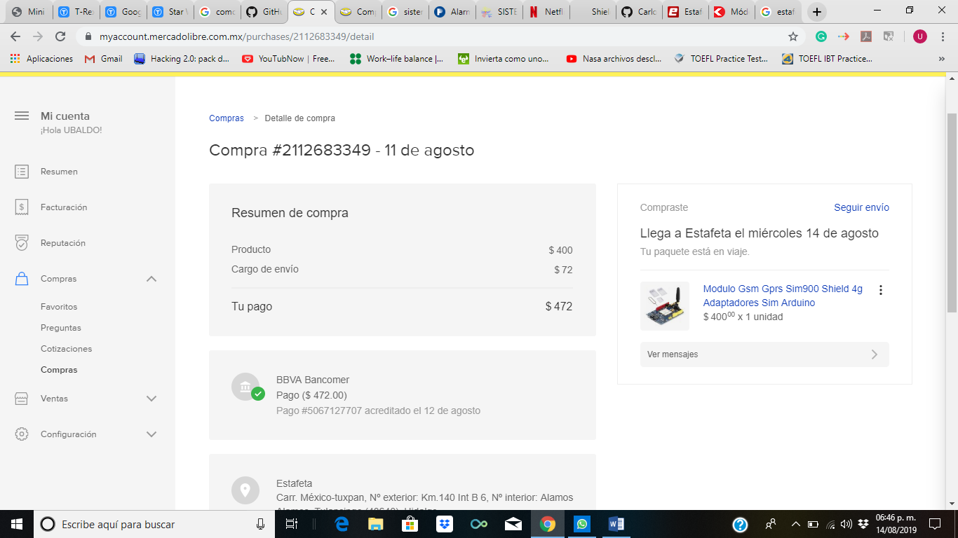

Ilustración 7 Compra del material restante

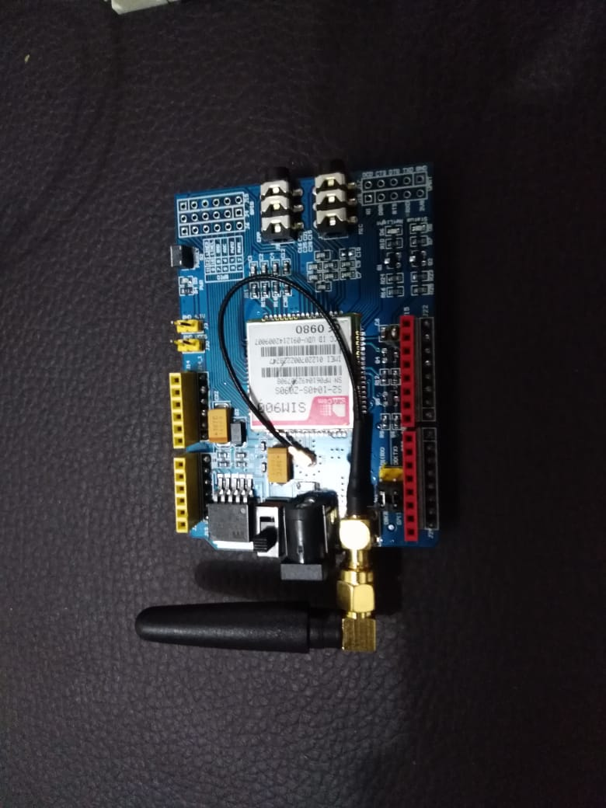

Ilustración 8 Módulo GSM adquirido para el sistema

Para probar el funcionamiento del módulo se realizaron las siguientes conexiones con arduino y un programa de prueba como se muestra a continuación: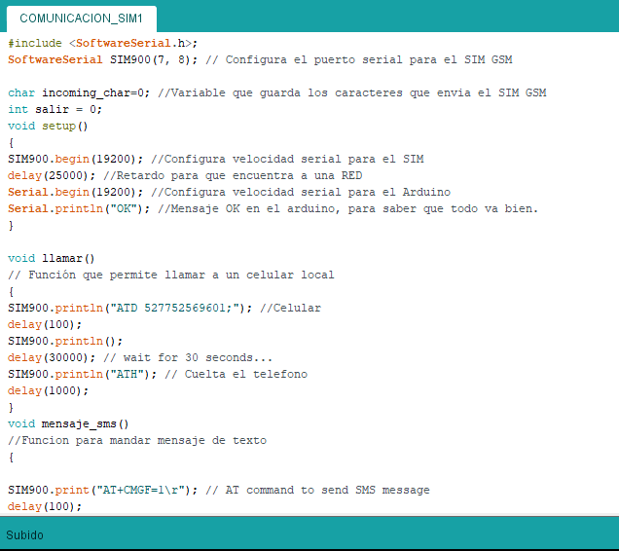

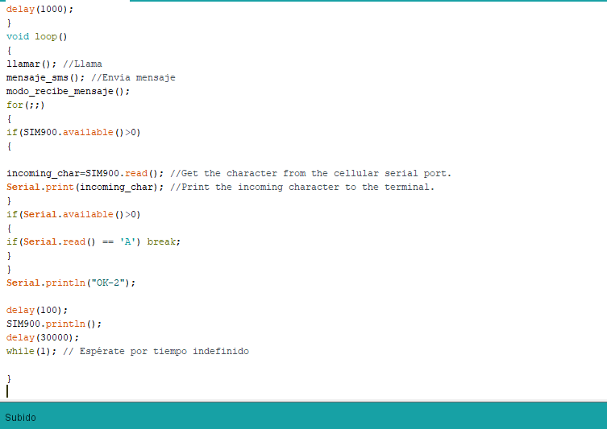

Ilustración 9 Código de prueba

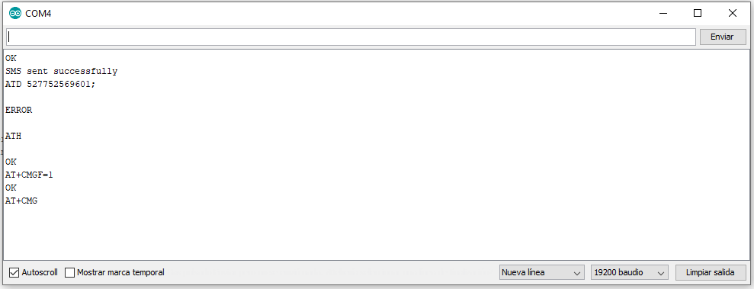

Ilustración 10 Comunicación con el módulo

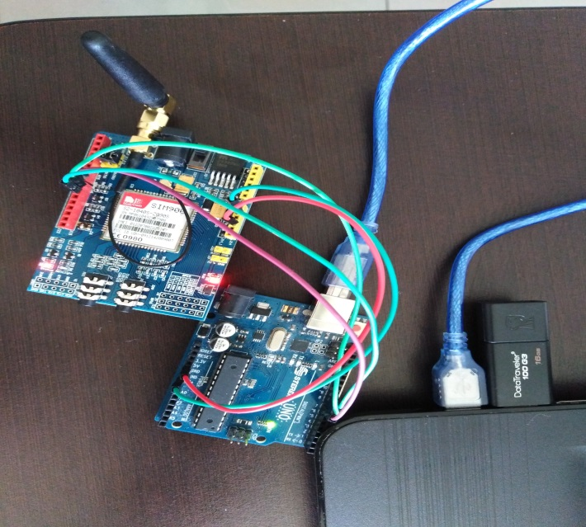

Ilustración Prueba de funcionamiento del módulo

**Referencias**

<http://rogerbit.com/wprb/2018/05/sim900-primeros-pasos-envio-de-sms-llamada-encendido-de-led/>

<https://hetpro-store.com/TUTORIALES/sim900-gsm-shieldarduino/>

<https://www.imsel.com/como-funcionan-las-alarmas-gsm/>

<https://es.wikipedia.org/wiki/Sistema_global_para_las_comunicaciones_m%C3%B3viles>

<https://www.securitasdirect.es/es/consejos-y-ayuda/preguntas-frecuentes/alarma-gsm>

<http://repositorio.upct.es/bitstream/handle/10317/1883/pfc3446.pdf?sequence=1&isAllowed=y>